

《汇编语言与逆向技术》课程实验报告

实验三：Bubble


学 院 网络空间安全学院
专 业 物联网工程
学 号 2310422
姓 名 谢小珂
班 级 0410

一、实验目的
1、熟悉汇编语言的整数数组；
2、熟悉基址变址操作数、相对基址变址操作数；
3、掌握排序算法的底层实现细节

二、实验原理
1.编写思路
本程序完全按照实验说明的流程来写，整体分成四个阶段：
（1）输入读取：先用 StdOut 给出提示，再用 StdIn 一次性读入一行最多10个、用空格或逗号分隔的十进制数，这样后面可以在内存里逐字节处理。
（2）字符串解析为整数数组：用 ESI 逐字符扫描输入缓冲区，遇到数字就做“原值×10+当前位”生成真正的整数，遇到空格或逗号就把累积的数写进 arr[i]。为适应实验里提到的“空格或逗号分隔”的不规范输入，增加了一个标志位，只在确实读到数字时才入数组，避免连续分隔符被当成0。
（3）冒泡排序：按照PPT里的冒泡算法，用两层循环对数组中10个DWORD做相邻比较并交换，内层用基址变址方式访问 [arr + index*4]，体现本实验对数组寻址方式的要求。
（4） 结果输出：排序完成后，逐个把数组元素取出，用 masm32 提供的 dwtoa 转成十进制字符串，再用 StdOut 打印并以空格分隔；最后加一次读取防止闪退。编译、链接则按docx给出的命令分别用 `ml /c /coff` 和 `link /SUBSYSTEM:CONSOLE` 生成控制台程序。

2.汇编代码
001  002  003  004  005  006  007  008  009  010  011  012  013  014  015  016  017  018  019  020  021  022  023  024  025  026  027  028  029  030  031  032  033  034  035  036  037  038  039  040  041  042  043  044  045  046  047  048  049  050  051  052  053  054  055  056  057  058  059  060  061  062  063  064  065  066  067  068  069  070  071  072  073  074  075  076  077  078  079  080  081  082  083  084  085  086  087  088  089  090  091  092  093  094  095  096  097  098  099  100  101  102  103  104  105  106  107  108  109  110  111  112  113  114  115  116  117  118  119  120  121  122  123  124  125  126  127  128  129  130  131  132  133  134  135  136  137  138  139  140  141  142  143  144  145  146  147  148  149  150  151  152  153  154  155  156  157  158  159  160  161  162  163  164  165  166  167  168  169  170  171  172  173  174  175  176  177  178  179  180  181  182  183  184  185  186  187  188  189  190  191  192  193  194  195  196  197  198  199  200  201  202  203  204  205  206  207  208  209  210  211  212  213  214 | ;------------------------------------------------------------  ; 功 能：从键盘一次性读入一行，行内包含10个无符号十进制整数，  ; 分隔符可以是空格也可以是逗号，甚至空格和逗号混着来。  ; 程序把这10个数解析出来后，存入数组中，用冒泡排序  ; 按从小到大排序，然后输出排序后的结果。  ; 环 境：MASM32，ml 6.14，使用 masm32 库中的 StdIn / StdOut / dwtoa  ; 说 明：加了一个 digitFlag 标志，专门用来防止“连续分隔符  ; 被当成一个 0 存进数组”的错误；最后还加了一个“按回车  ; 退出”，防止双击运行时闪退。  ;------------------------------------------------------------  .386  .model flat, stdcall  option casemap:none ; 大小写敏感，避免符号被自动变成大写  ; 1) 头文件和库  ; windows.inc 基础的 Windows 常量/结构  ; kernel32.inc ExitProcess 等基础API  ; masm32.inc StdIn/StdOut/dwtoa 这些简化过的I/O函数  include \masm32\include\windows.inc  include \masm32\include\kernel32.inc  include \masm32\include\masm32.inc  includelib \masm32\lib\kernel32.lib  includelib \masm32\lib\masm32.lib  ; 声明要用的 API（虽然 masm32.inc 里已经有，但显示写更清楚）  ExitProcess PROTO :DWORD  ;-------------------------------  ; 2) 数据段  ;-------------------------------  .data  ; 给用户看的提示语：告诉他要输入10个数，用空格或逗号隔开  prompt db "Enter 10 unsigned integers separated by space or comma:",13,10,0  ; 输入缓冲区：一次性把用户那一行读进来  ; 120字节足够放下10个数、分隔符和回车  inBuf db 120 dup(0)  ; 真正存放10个整数的数组：每个是 DWORD（dd），一共10个  arr dd 10 dup(0)  ; 输出时临时存放“整数转成的十进制字符串”的缓冲区  outBuf db 12 dup(0) ; 够放“4294967295”这种长度 +0  ; 输出时用的空格  spaceStr db " ",0  ; 换行  crlf db 13,10,0  ; 标志位：  ; digitFlag = 1 表示“刚刚读过至少一位数字，可以安全入数组”  ; digitFlag = 0 表示“目前只是分隔符，还不能入数组”  digitFlag db 0  ; 程序结束前的提示，防止闪退  exitMsg db "Press Enter to exit...",13,10,0  ;-------------------------------  ; 3) 代码段开始  ;-------------------------------  .code  main PROC  ; (1) 输出提示语  invoke StdOut, addr prompt  ; (2) 从键盘读入一行，最多120字节，放到 inBuf 里  ; StdIn 会以 0 结尾，所以后面可以用0判断行尾  invoke StdIn, addr inBuf, 120  ; (3) 初始化几个关键寄存器/标志  ; ESI 用来指向当前要处理的那个字符  ; EBX 用来累积当前正在读的这个整数（十进制转整数）  ; EDI 用来表示当前读到第几个数了（作为数组下标 0..9）  ;--------------------------------------------------------  mov esi, OFFSET inBuf ; ESI 指向输入缓冲区开头  xor ebx, ebx ; EBX = 0，准备开始累积第一个数  xor edi, edi ; EDI = 0，当前还没存任何数  mov byte ptr digitFlag, 0 ; 暂时还没读到数字  ;============================================================  ; 解析输入这一大段：逐字符扫描，根据字符类型做不同处理  ;============================================================  parse_loop:  mov al, [esi] ; AL = 当前字符  ;---------------------------  ; 遇到字符串结尾 or CR or LF  ; 说明这一行到头了，要把最后一个数入数组  ;---------------------------  cmp al, 0  je store_last  cmp al, 13  je store_last  cmp al, 10  je store_last  ;---------------------------  ; 判断是不是分隔符（空格或逗号）  ; 如果是分隔符，就看刚才有没有读过数字  ;---------------------------  cmp al, ' '  je maybe_store  cmp al, ','  je maybe_store  ;========================================================  ; 能走到这里说明这个字符一定是 '0'~'9' 之间的数字  ; 我们要做的就是：把 EBX 里原来的值 *10，再加上这一位  ; 十进制乘10：这里用了移位+加法的写法，避免调用Mul  ;========================================================  sub al, '0' ; AL = 当前数字(0..9)  movzx edx, al ; EDX = 当前数字  mov eax, ebx ; EAX = 旧的数值  mov ecx, eax ; ECX = 旧的数值（要算 *2）  shl eax, 3 ; EAX = old * 8  shl ecx, 1 ; ECX = old * 2  add eax, ecx ; EAX = old * 10  add eax, edx ; EAX = old * 10 + 当前digit  mov ebx, eax ; EBX = 新的数值  mov byte ptr digitFlag, 1 ; 记下来：确实读到过数字了  jmp next_char ; 继续看下一个字符  ;------------------------------------------------------------  ; 遇到的是分隔符（空格/逗号）就会跳到这里  ; 我们要做的事是：只有在“刚刚确实读过数字”的情况下才入数组  ; 连续两个分隔符要直接跳过，不能存 0  ;------------------------------------------------------------  maybe_store:  cmp byte ptr digitFlag, 1  jne skip_store ; 如果前面没读数字，说明是连续分隔符，别存  ;--------- 真正存数的动作 ----------  mov [arr + edi*4], ebx ; arr[edi] = 当前累积的这个数  inc edi ; 下标 +1，准备存下一个数  xor ebx, ebx ; 当前数清零，重新累积  mov byte ptr digitFlag, 0 ; 标志清零，下一轮要重新判断  ; 如果已经存了10个数，就没必要再解析了，直接去排序  cmp edi, 10  jae start_sort  ; 走到这里说明这次只是遇到了分隔符（或者连续分隔符）  ; 我们继续往后看下一个字符  skip_store:  next_char:  inc esi ; 指向输入缓冲区的下一个字符  jmp parse_loop ; 回去再判断一遍，是不是数字/分隔符/行尾  ;------------------------------------------------------------  ; 行尾处理：  ; 到了 '\0' / CR / LF 时，如果“最后一次是数字”，就要把这个数也存进去  ;------------------------------------------------------------  store_last:  cmp byte ptr digitFlag, 1  jne start_sort ; 如果最后不是数字结尾，就不用存  mov [arr + edi*4], ebx ; 存最后一个数  inc edi ; 数量 +1  ;============================================================  ; 排序阶段：对 arr[0..9] 做标准冒泡排序（升序）  ; 外层 9 趟，内层每趟比较相邻元素，必要时交换  ;============================================================  start_sort:  mov ecx, 9 ; 外层循环跑9次（10个数需要9趟）  outer_loop:  mov esi, OFFSET arr ; 每一趟从 arr[0] 开始比  mov edx, ecx ; EDx 控制内层比较次数  inner_loop:  mov eax, [esi] ; EAX = 当前元素 arr[i]  cmp eax, [esi+4] ; 和 arr[i+1] 比较  jbe no_swap ; 如果 arr[i] <= arr[i+1] 则不交换  ; 需要交换：把大的放到后面  xchg eax, [esi+4] ; 交换 EAX 和 arr[i+1]  mov [esi], eax ; 再把原来 arr[i+1] 写回前一个位置  no_swap:  add esi, 4 ; ESI 指向下一个元素（DWORD 步长=4）  dec edx  jnz inner_loop ; 这一趟还没比完就继续  dec ecx  jnz outer_loop ; 外层还没做9趟就继续  ;============================================================  ; 输出阶段：把排好序的10个数一个个转成十进制字符串，再用 StdOut 打印出来  ;============================================================  mov edi, 0 ; EDI 重新当输出时的下标 0..9  print_loop:  cmp edi, 10  jae done_print ; 打完10个就结束  mov eax, [arr + edi*4] ; 取出第 edi 个数  ; dwtoa: dword to ascii，把 EAX 里的数转成十进制字符串  invoke dwtoa, eax, addr outBuf  invoke StdOut, addr outBuf ; 打印这个字符串  ; 除了最后一个，其余都输出一个空格  cmp edi, 9  je skip_space  invoke StdOut, addr spaceStr  skip_space:  inc edi  jmp print_loop  ;------------------------------------------------------------  ; 输出结束：换行，然后提示用户按回车退出  ;------------------------------------------------------------  done_print:  invoke StdOut, addr crlf ; 换一行  invoke StdOut, addr exitMsg ; 打个“Press Enter...”防闪退  invoke StdIn, addr inBuf, 120 ; 再读一次输入，这样窗口就不会秒关  ; 正常退出  invoke ExitProcess, 0  main ENDP  END main

三、实验过程
1.编译
使用 MASM32 提供的汇编器 ml 对源文件进行编译，将人可读的汇编指令转成机器可识别的目标文件。命令形式为：
\masm32\bin\ml /c /coff bubble_sort.asm
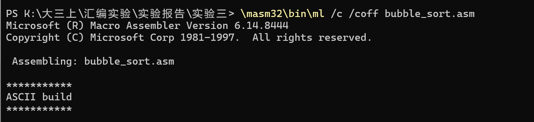
- 链接
编译完成后，将生成的 bubble_sort.obj 与所需的运行库通过链接器 link 进行链接，生成最终的可执行程序。命令形式为：
\masm32\bin\link /SUBSYSTEM:CONSOLE bubble_sort.obj
- 测试结果：
本实验选取了多组具有代表性的输入数据进行测试，覆盖了常见输入、混合分隔符输入、最坏情况输入以及含有多余空白字符的输入等典型场景。
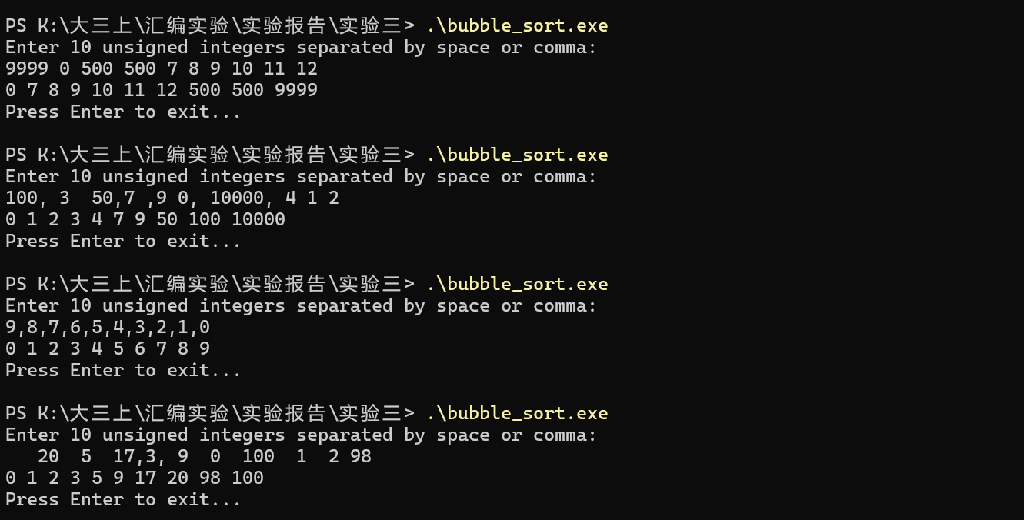
测试用例1：大数 + 重复值 + 0 混合
输入：9999 0 500 500 7 8 9 10 11 12
输出：0 7 8 9 10 11 12 500 500 9999
分析：相比只测“简单递增/递减”的情况，这一用例更能说明程序在“值域跨度大 + 存在重复”时仍然稳定。
测试用例2：空格与逗号混合的复杂输入
输入：100, 3 50,7 ,9 0, 10000, 4 1 2
输出：0 1 2 3 4 7 9 50 100 10000
分析：通过设置“读到数字才入数组”的标志位，程序成功过滤了多余分隔符，保证混合分隔输入也能还原出正确的10个数并排序。
测试用例3：完全逆序输入（冒泡排序最坏情况）
输入：9,8,7,6,5,4,3,2,1,0
输出：0 1 2 3 4 5 6 7 8 9
分析：该用例验证了在冒泡排序的最坏情况下程序仍能正确升序输出，说明循环边界与交换逻辑都实现无误。
测试用例4：开头含空白、分隔符混合、数值范围差异较大
输入：20 5 17,3, 9 0 100 1 2 98
输出：0 1 2 3 5 9 17 20 98 100
分析：该用例表明程序能忽略多余空白和混合分隔符，只保留真实输入的10个数并正确升序输出。

四、实验结论及心得体会
汇编语言数组操作知识点总结
1. 数组连续存储
程序将输入的10个整数先统一存入一段连续的内存中（如 dd 10 dup(0)），这样后续才能对同一批数据进行多次遍历、比较和交换。
2. 基址变址访问
访问数组元素时以数组首地址为基址，再用下标或指针作为偏移量，典型形式为 [arr + index*4] 或在排序中使用的 [esi]、[esi+4]。这种写法能直接定位到第 n 个元素，适合对相邻元素做比较。
3. 元素大小与步长一致
数组元素定义为 DWORD，占4字节，因此在循环中每次访问下一个元素都要加4字节（如 add esi, 4，或下标乘4），保证一次只操作一个完整元素，防止地址错位。
4. 循环配合下标遍历
对数组的处理统一采用“初始化下标 → 进入循环 → 访问当前元素 → 下标/地址递增 → 判断结束”的模式。无论是把解析出的数依次写入数组，还是后面的冒泡排序，都是这种顺序遍历方式。
5. 先写入数组再统一处理
程序先把从键盘读到的字符解析成整数并存入数组，等数组中的10个元素都准备好之后，再对这片连续空间执行冒泡排序，最后一次性输出结果。这种“先数组化、后运算”的结构逻辑清晰，也便于调试和扩展。
心得体会
本次实验主要遇到几类问题：一是输入含有空格和逗号的混合分隔时，若连续出现分隔符容易被错误解析成0，需要增加标志位判断是否真正读到数字；二是双击运行程序会立即退出，看不到排序结果，需要在结束前再读一次输入进行停顿；三是最初的字符串提示如果用中文且文件保存成 UTF-8，会在控制台出现乱码，需要改成英文或用 ANSI 保存；四是使用 MASM32 时不能直接用不存在的宏（如 CSTR），必须把提示语写在 .data 段再用 StdOut 输出。处理完这些问题后，输入解析、数组存储和排序才能稳定运行。

